МИНИСТЕРСТВО ОБРАЗОВАНИЯ И НАУКИ
РЕСПУБЛИКИ АДЫГЕЯ

ПРИКАЗ
20.03.2015 № 239
г. Майкоп

Об утверждении Порядка информирования
участников государственной итоговой аттестации
по образовательным программам основного общего
образования и среднего общего образования
в Республике Адыгея

Руководствуясь приказами Минобрнауки России от 25 декабря 2013 № 1394 "Об утверждении Порядка проведения государственной итоговой аттестации по образовательным программам основного общего образования", зарегистрированного Минюстом России 3 февраля 2014, регистрационный № 31206 ( в редакции приказа Минобрнауки России от 16 января 2015 № 10) и от 20.12.2013 № 1400 "Об утверждении Порядка проведения государственной итоговой аттестации по образовательным программам среднего общего образования", зарегистрированного Минюстом России 3 февраля 2014, регистрационный № 31205 (в редакции приказов Минобрнауки России от 08.04.2014 № 291, от 15.05.2014 № 529, от 05.08.2014 № 923, от 16.01.2015 № 9), в целях организации своевременного информирования участников государственной итоговой аттестации по образовательным программам основного общего образования и среднего общего образования в Республике Адыгея о подготовке и проведении государственной итоговой аттестации по образовательным программам основного общего образования и среднего общего образования
приказываю:
1. Утвердить Порядок информирования участников государственной итоговой аттестации по образовательным программам основного общего образования и среднего общего образования по вопросам организации и проведения государственной итоговой аттестации по образовательным программам основного общего образования и среднего общего образования в Республике Адыгея (приложение № 1).
2. Признать утратившими силу приказы Министерства образования и науки Республики Адыгея:
от 18.04.2014 № 329 " Об утверждении Порядка информирования участников государственной итоговой аттестации по образовательным программам среднего общего образования по вопросам организации и проведения единого государственного экзамена";
от 18.04.2014 г. № 336/1 "Об утверждении Порядка информирования участников государственной итоговой аттестации по образовательным программам основного общего образования в части организации и проведения основного государственного экзамена".
3. Директору ГБУ РА «Государственная аттестационная служба системы образования Республики Адыгея» (далее - ГБУ РА ГАС) Милосердиной Л.А. обеспечить в срок до 20.04.2015 размещение настоящего приказа на официальных сайтах Министерства образования и науки Республики Адыгея и ГБУ РА ГАС.
4. Рекомендовать руководителям органов управления образованием муниципальных районов и городских округов организовать:
- размещение настоящего приказа на официальных сайтах органов управления образованием и муниципальных общеобразовательных организаций;
- ознакомление с ним всех заинтересованных лиц.
5. Рекомендовать руководителям подведомственных Министерству образования и науки Республики Адыгея общеобразовательных организаций, руководителям образовательных организаций, расположенных на территории Республики Адыгея, реализующих образовательные программы среднего профессионального образования, организовать:
- размещение настоящего приказа на официальных сайтах образовательных организаций;
- ознакомление с ним всех заинтересованных лиц.
6. Контроль исполнения приказа возложить на первого заместителя Министра образования и науки Республики Адыгея Н.И. Кабанову.

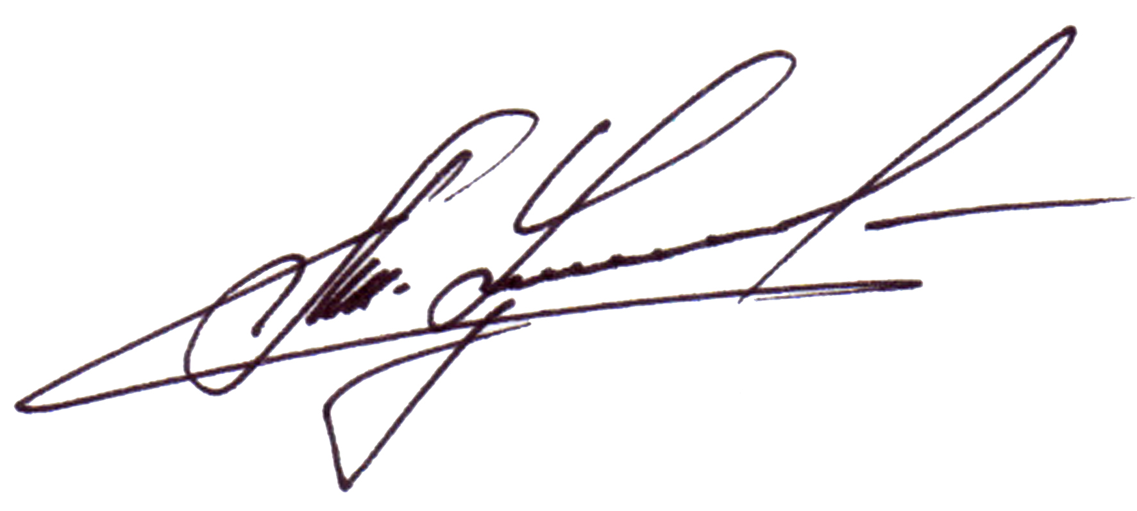

Министр А.Ш. Хуажева

Приложение № 1
к приказу Министерства образования
и науки Республики Адыгея
от 20.03.2015 № 239

Порядок информирования участников государственной итоговой аттестации по образовательным программам основного общего и среднего общего образования по вопросам организации и проведения государственной итоговой аттестации по образовательным программам основного общего образования и среднего общего образования
в Республике Адыгея

I. Общие положения

1.1. Настоящий Порядок информирования участников государственной итоговой аттестации по образовательным программам основного общего образования (далее –ГИА-9) и среднего общего образования (далее –ГИА-11) по вопросам организации и проведения государственной итоговой аттестации по образовательным программам основного общего образования и среднего общего образования в Республике Адыгея разработан в соответствии с Порядком проведения государственной итоговой аттестации по образовательным программам основного общего образования, утвержденным приказом Министерства образования и науки Российской Федерации от 25.12.2013 г. № 1394, зарегистрированным Минюстом России 3 февраля 2014, регистрационный № 31206 ( в редакции приказа Минобрнауки России от 16 января 2015 № 10) и Порядком проведения государственной итоговой аттестации по образовательным программам среднего общего образования, утвержденным приказом Министерства образования и науки Российской Федерации от 20.12.2013 № 1400, зарегистрированным Минюстом России 3 февраля 2014, регистрационный № 31205 (в редакции приказов Минобрнауки России от 08.04.2014 № 291, от 15.05.2014 № 529, от 05.08.2014 № 923, от 16.01.2015 № 9).
1.2. Порядок информирования участников ГИА-9 и ГИА-11 определяет схему информирования участников ГИА, а также их родителей (законных представителей) по вопросам организации и проведения ГИА в Республике Адыгея.
1.3. Сроки и форма информирования утверждаются приказом соответствующего органа, осуществляющего управление в сфере образования.

II. Организация информирования

2.1. Организация информирования участников ГИА-9 и ГИА-11, а также их родителей (законных представителей) по вопросам организации и проведения ГИА осуществляется:
- Министерством образования и науки Республики Адыгея
- органами местного самоуправления, осуществляющими управление в сфере образования;
- ГБУ РА «Государственная аттестационная служба системы образования» (далее – ГБУ РА ГАС);
- образовательными организациями, реализующими образовательные программы основного общего образования и среднего общего образования, образовательные программы среднего профессионального образования (далее – образовательные организации);
- конфликтными комиссиями Республики Адыгея для проведения ГИА-9 и ГИА-11
2.2. Информирование осуществляется:
- о порядке проведения ГИА-9 и ГИА-11, а также иных нормативных правовых актах и инструктивно-методических материалах по организации и проведению ГИА;
- о местах подачи заявлений на прохождение ГИА-9 и ГИА-11;
- о сроках проведения ГИА-9 и ГИА-11;
- о местах расположения пунктов проведения ГИА-9 и ГИА-11;
- о сроках, местах и порядке информирования о результатах ГИА-9 и ГИА-11;
- о сроках, местах, порядке подачи и рассмотрения апелляций;
- о решениях государственной экзаменационной комиссии Республики Адыгея для проведения ГИА-9 и решениях (в том числе председателя) государственной экзаменационной комиссии Республики Адыгея для проведения ГИА-11;
- о решениях конфликтных комиссий Республики Адыгея для проведения ГИА-9 и ГИА-11 по вопросам изменения и (или) отмены результатов ГИА.
2.3. В целях информирования участников ГИА-9 и ГИА-11, а также их родителей (законных представителей) по вопросам организации и проведения ГИА на официальных сайтах Министерства образования и науки Республики Адыгея (www.adygheya.minobr.ru.), ГБУ РА ГАС (www.gas01.minobr.ru.), органов местного самоуправления, осуществляющих управление в сфере образования, образовательных организаций публикуется следующая информация:
- о сроках и местах регистрации (подачи заявлений) на прохождение ГИА;
- о сроках проведения ГИА;
- о местах расположения пунктов проведения экзаменов;
- о сроках, местах и порядке подачи и рассмотрения апелляций;
- о сроках, местах и порядке информирования о результатах ГИА.
2.4. Информация о порядке проведения ГИА-9 и ГИА-11 доводится до сведения участников ГИА, а также их родителей (законных представителей) Министерством образования и науки Республики Адыгея, ГБУ РА ГАС, органами местного самоуправления, осуществляющими управление в сфере образования, образовательными организациями.
2.5. Организаторами ГИА-9 и ГИА-11 непосредственно перед экзаменом проводится инструктаж участников ГИА о порядке проведения экзамена, правилах заполнения бланков участников ГИА, продолжительности экзамена, порядке подачи апелляций о нарушении установленного порядка проведения ГИА по соответствующему учебному предмету и о несогласии с выставленными баллами, о случаях удаления с экзамена, а также о времени и месте ознакомления с результатами ГИА.
2.6. Информация о распределении участников ГИА-9 и ГИА-11 по аудиториям вывешивается на информационном стенде при входе в пункт проведения экзамена в день проведения ГИА.
2.7. Информирование участников ГИА-9 и ГИА-11, а также их родителей (законных представителей) о решениях государственной экзаменационной комиссии Республики Адыгея для проведения ГИА-9 и решениях (в том числе председателя) государственной экзаменационной комиссии Республики Адыгея для проведения ГИА-11 и конфликтных комиссий Республики Адыгея для проведения ГИА-9 и ГИА-11 по вопросам изменения и (или) отмены результатов ГИА проводится путем их личного ознакомления с соответствующими решениями в образовательных организациях.
2.8. Министерство образования и науки Республики Адыгея:
- осуществляет информационное взаимодействие со всеми структурами, участвующими в подготовке и проведении ГИА-9 и ГИА-11;
- размещает информацию на официальном сайте Министерства образования и науки Республики Адыгея www.adygheya.minobr.ru.;
- организует работу телефона "горячей линии" в период проведения ГИА-9 и ГИА-11;
- размещает информацию об официальном объявлении результатов ГИА-9 и ГИА-11;
- организует селекторные совещания по вопросам подготовки и проведения ГИА-9 и ГИА-11;
- взаимодействует с региональными средствами массовой информации.
2.9. Органы местного самоуправления, осуществляющие управление в сфере образования:
- осуществляют информационное взаимодействие со всеми структурами, участвующими в подготовке и проведении ГИА-9 и ГИА-11;
- размещают информацию на официальных сайтах;
- организуют работу телефона "горячей линии";
- информируют всех обратившихся участников образовательного процесса (в том числе участников ГИА-9 и ГИА-11, а также их родителей (законных представителей) о порядке проведения ГИА;
- размещают информацию об официальном объявлении результатов ГИА-9 и ГИА-11;
- взаимодействуют с муниципальными средствами массовой информации.
2.10. Образовательные организации:
- осуществляют информационное взаимодействие со всеми структурами, участвующими в подготовке и проведении ГИА-9 и ГИА-11;
- размещают информацию на своих сайтах;
- оформляют информационные стенды для размещения материалов о порядке проведения ГИА-9 и ГИА-11, в том числе: о местах и порядке регистрации (подачи заявлений) на прохождение ГИА; местах и сроках проведения ГИА, а также подачи и рассмотрения апелляций, информирования о результатах ГИА.
Размещают на информационных стендах брошюры и информационные плакаты, подготовленные Рособрнадзором, с целью наглядного ознакомления участников ГИА-11 (ЕГЭ) с порядком проведения ГИА-11 (ЕГЭ), а также с мерами ответственности за нарушение указанного порядка.
Информационные стенды размещаются в доступном для всех категорий участников ГИА-9 и ГИА-11 месте;
- назначают ответственных лиц, обеспечивающих доведение нормативных правовых актов и инструктивно-методических материалов, регулирующих организацию и проведение ГИА-9 и ГИА-11, до всех участников ГИА и контроль исполнения документов;
- разрабатывают, утверждают график и организуют консультирование выпускников текущего учебного года по подготовке к ГИА-9 и ГИА-11 по каждому учебному предмету;
- доводят до сведения участников ГИА-9 и ГИА-11, а также их родителей (законных представителей) на классных часах, родительских собраниях информацию о местах и порядке регистрации (подачи заявлений) на прохождение ГИА, сроках проведения ГИА, местах и порядке информирования о результатах ГИА, местах расположения пунктов проведения экзамена, порядке проведения ГИА, в том числе: о правилах заполнения бланков участников ГИА, продолжительности экзамена, случаях удаления с экзамена, порядке подачи апелляций о нарушении установленного порядка проведения ГИА по соответствующему учебному предмету и о несогласии с выставленными баллами, используя материалы "Официального информационного портала ЕГЭ" (http://ege.edu.ru/ru/organizers/infographics/);
- доводят до сведения участников ГИА, а также их родителей (законных представителей) место и график работы конфликтных комиссий Республики Адыгея для проведения ГИА-9 и ГИА-11;
- информируют о решениях государственной экзаменационной комиссии Республики Адыгея для проведения ГИА-9 и решениях (в том числе председателя) государственной экзаменационной комиссии Республики Адыгея для проведения ГИА-11 по вопросам изменения и (или) отмены результатов ГИА;
- информируют о результатах ГИА-9 и ГИА-11 участников ГИА, а также их родителей (законных представителей) по каждому учебному предмету.
Факты информирования отражаются в журналах информирования участников ГИА-9 и ГИА-11, протоколах общешкольных и классных родительских собраний, а также иных документах.
2.11. ГБУ РА ГАС:
- размещает информацию на официальном сайте www.gas01.minobr.ru.;
- организует в период подготовки и проведения ГИА-9 и ГИА-11 работу телефонов «горячей линии»: 8(8772)-57-19-10 (57-16-18).
2.12. Конфликтные комиссии Республики Адыгея для проведения ГИА-9 и ГИА-11:
- предоставляют информацию о месте и графике работы соответствующей комиссии;
- информируют участников ГИА, подавших апелляции, и (или) их родителей (законных представителей) о принятых решениях.

